operações – multiplicação
Existem muitas formas para se efetuar uma multiplicação.
Algumas delas já foram abordadas em aulas presenciais.
Outras serão novidade hoje. Por isso, leia o texto, com bastante atenção, principalmente a parte dos esquemas!
Considere a seguinte multiplicação: 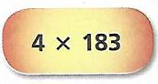
Podemos decompor o número 183 assim para aplicar aos esquemas 1, 2 e 3:
183 = 100 + 80 + 3
Esquema 1: Quadro de dupla entrada
Em cada coluna aparece uma das partes que compõe o fator 183, que são multiplicados pelo outro fator: 4. No final, faz a adição de todas as parcelas. Observe:
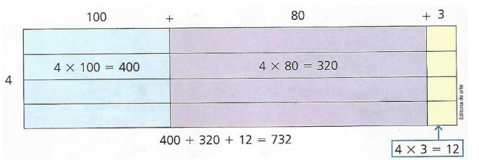
Esquema 2: Multiplicação por sentenças
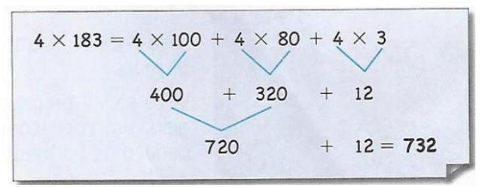
Esquema 3: Algoritmo longo.
Multiplica o fator 4 com cada uma das partes que compõe o outro fator 183.
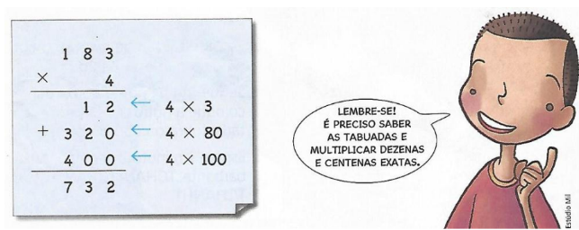
Esquema 4: Algoritmo convencional
Finalmente, esse modelo de operação da multiplicação, se baseia em todas as
outras formas, porém, de uma forma mais rápida e resumida.
Esse método é trabalhado com as ordens:
Passo a passo:
1º) 4 x 3U = 12U, portanto o 2 ficou na unidade e o 1 subiu para a dezena.
2º) 4 x 8D = 32D, mas como tinha mais 1 D do cálculo anterior o resultado ficou 33 D, deixando 3 na D e passando 3 para C.
3º) 4 x 1C = 4 C, mas como tinha mais 3 C do cálculo anterior, o resultado ficou 7 na C
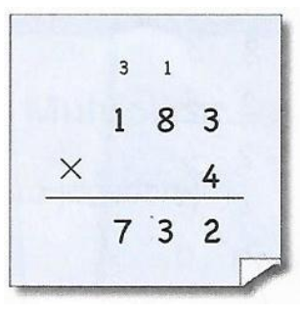

ATIVIDADE
Resolva as 4 multiplicações abaixo pelos 4 métodos, respectivamente aos do texto:
- Multiplicação A: pelo esquema 1 da decomposição em tabela de dupla entrada;
- Multiplicação B: pelo esquema 2 da multiplicação por sentenças;
- Multiplicação C: pelo esquema 3 da multiplicação do algoritmo longo;
- Multiplicação D: pelo esquema 4 da multiplicação do algoritmo convencional.
- 3 x 372 =
- 6 x 777 =
- 5 x 489 =
- 9 x 631 =

